Cadastrar/Alterar/Consultar Resultados Finais Obtidos
Sistema | SIGPRH
Módulo | Metas
Usuários | Chefe da Unidade
Perfil | GESTOR_UNIDADE
Última Atualização | ver('', false);
Para consultar, alterar ou cadastrar o resultado final de uma meta, e não apenas suas etapas, entre SIGPRH -> Módulos -> Metas -> Metas -> Cadastramento das Metas -> Cadastrar/Alterar/Consultar Resultados Parciais das Metas.
O sistema exibirá a tela para a Busca de metas por unidade e ano. Selecione a Unidade desejada e, em seguida, o Ano.
Exemplificaremos com Unidade: BIBLIOTECA CENTRAL ZILA MAMEDE e Ano: 2008.
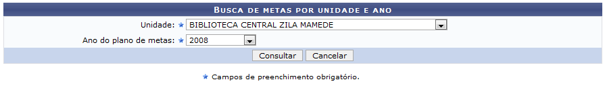Figura 1: Busca de metas
Caso desista da operação, clique em Cancelar. Uma caixa de diálogo será exibida solicitando a confirmação da operação. Esta ação será válida em todas as páginas em que estiver presente.
Após informar os dados desejados, clique em Consultar.
Serão exibidas as Metas Encontradas e ícones para realização de ações.
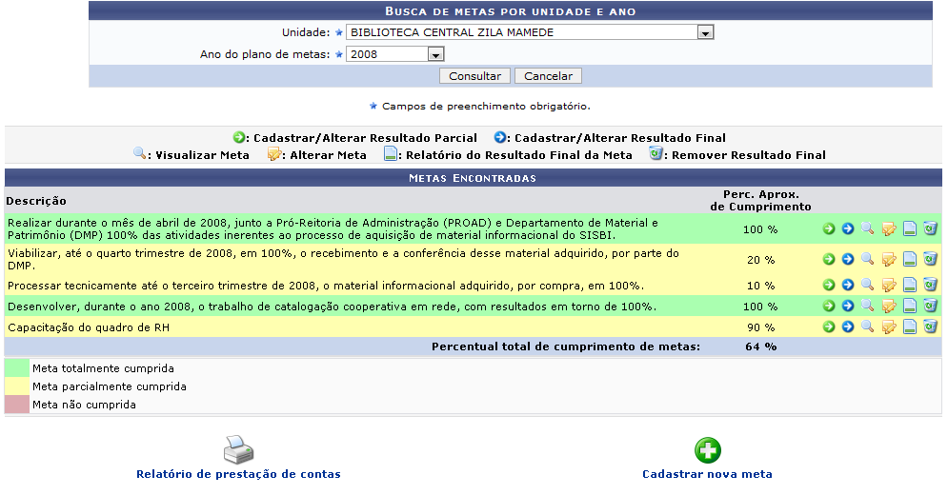Figura 2: Metas encontradas
Através do ícone , a seguinte tela será exibida para que o usuário altere o que desejar nos Resultados Parciais da Meta.
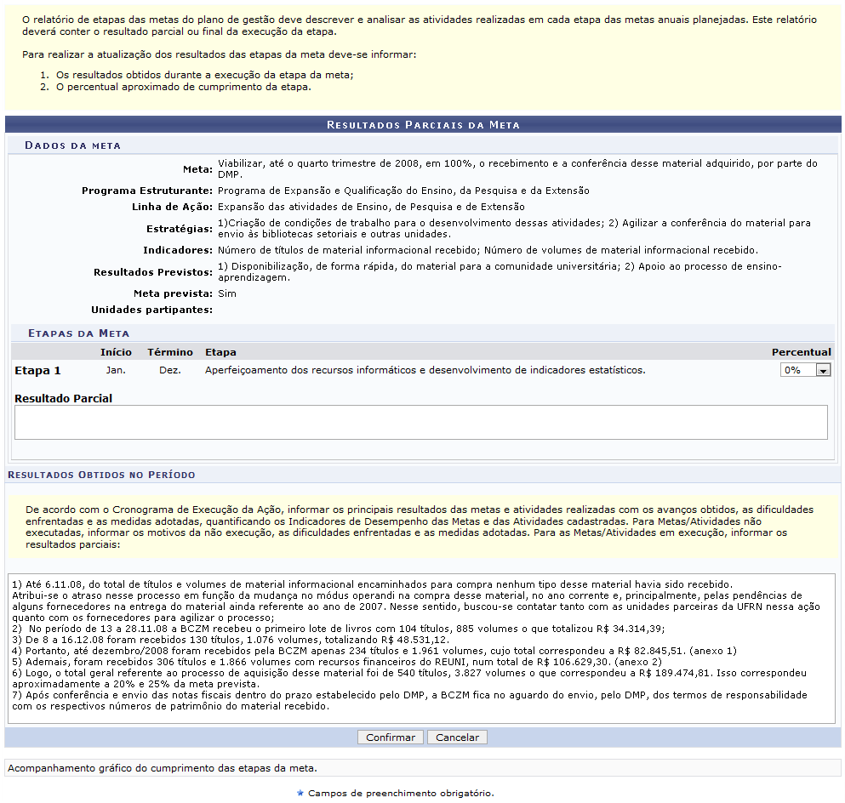Figura 3: Resultados Parciais da Meta
Informe ou altere o Percentual, o Resultado Parcial e os Resultados Obtidos no Período. Ao terminar, clique em Confirmar.
De acordo com as alterações efetuadas, será exibida uma mensagem de sucesso no cadastramento dos resultados:
Figura 4: Sucesso da operação
Clicando no ícone , o usuário poderá Cadastrar ou Alterar os resultados finais das metas, e não mais suas etapas.
A seguinte tela será exibida:
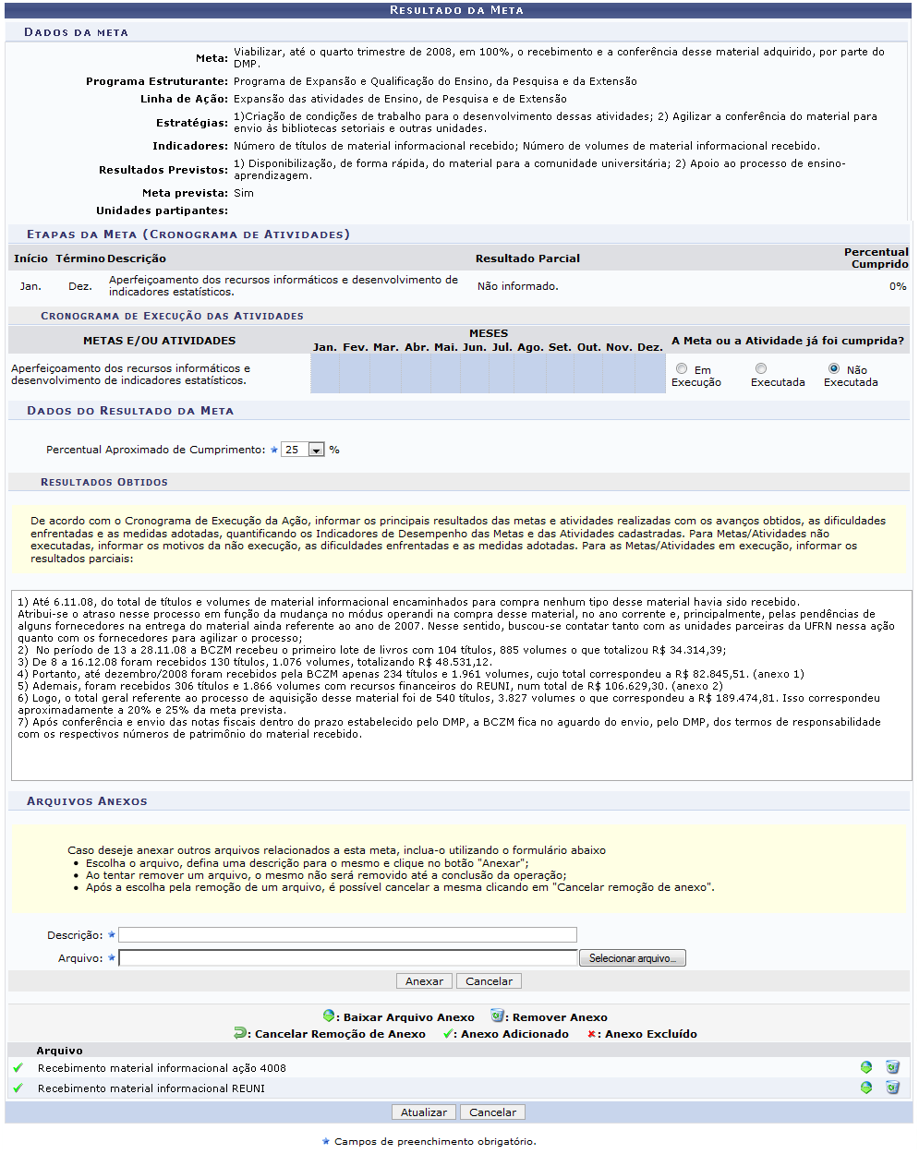Figura 5: Resultado da Meta
Informe ou altere os espaços que desejar. Para anexar arquivos, informe a Descrição e adicione o Arquivo, clicando em Selecionar Arquivo, em seguida clique em Anexar. O sucesso da operação será visualizado:
Figura 6: Mensagem de sucesso
É possível baixar os arquivos anexados através do ícone , ou removê-los, clicando no ícone . Ao clicar no ícone pra remover os arquivos anexados, a seguinte caixa de diálogo será exibida:
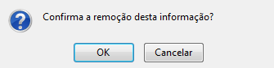Figura 7: Caixa de diálogo
Se estiver, clique em Ok, para confirmar a remoção, a seguinte mensagem de sucesso será exibida:
Figura 8: Mensagem de sucesso
Depois de realizar as ações desejadas, clique em Atualizar.
De acordo com as alterações efetuadas, será exibida a mensagem de sucesso no cadastro dos resultados:
Figura 9: Sucesso da operação
De volta à tela de Metas Econtradas, clicando no ícone , o usuário poderá visualizar os Dados da Meta:
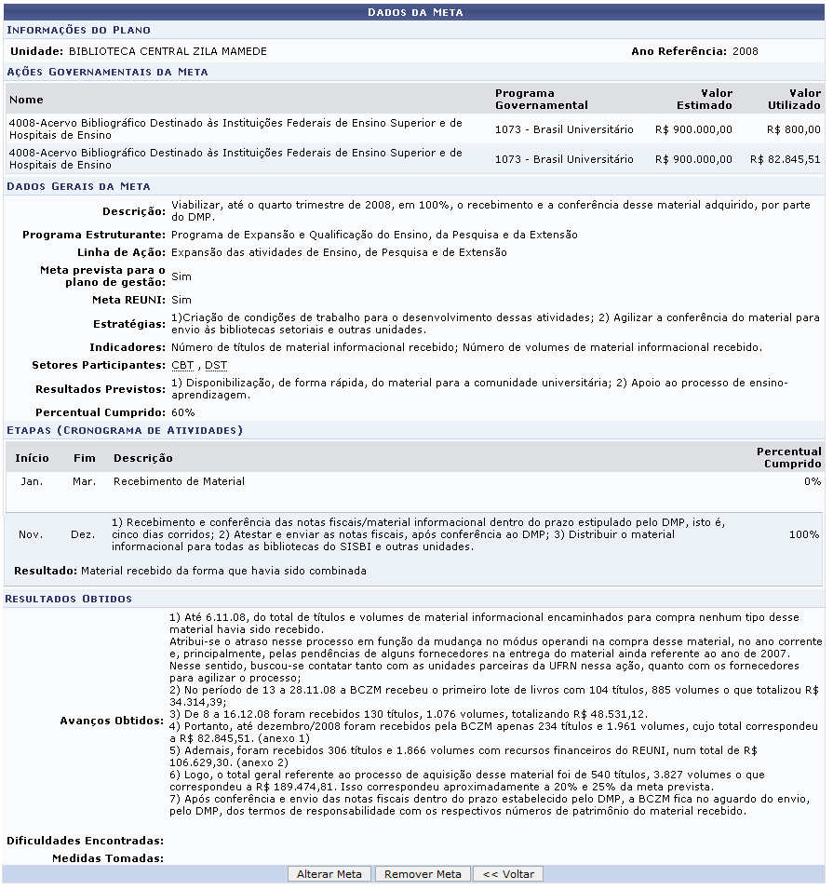Figura 10: Dados da meta
Caso queira remover a meta e não realizar alterações, clique em Remover Meta. A caixa de diálogo a seguir será exibida:
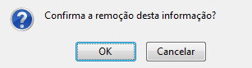Figura 12: Caixa de diálogo
Confirme, clicando em OK, em seguida a mensagem de sucesso será visualizada, conforme mostrado abaixo:
Figura 13: Mensagem de sucesso
Para realizar alterações na meta, clique em Alterar Meta, essa opção terá a mesma funcionalidade que o ícone presente na página Metas Encontradas.
A seguinte página será exibida:
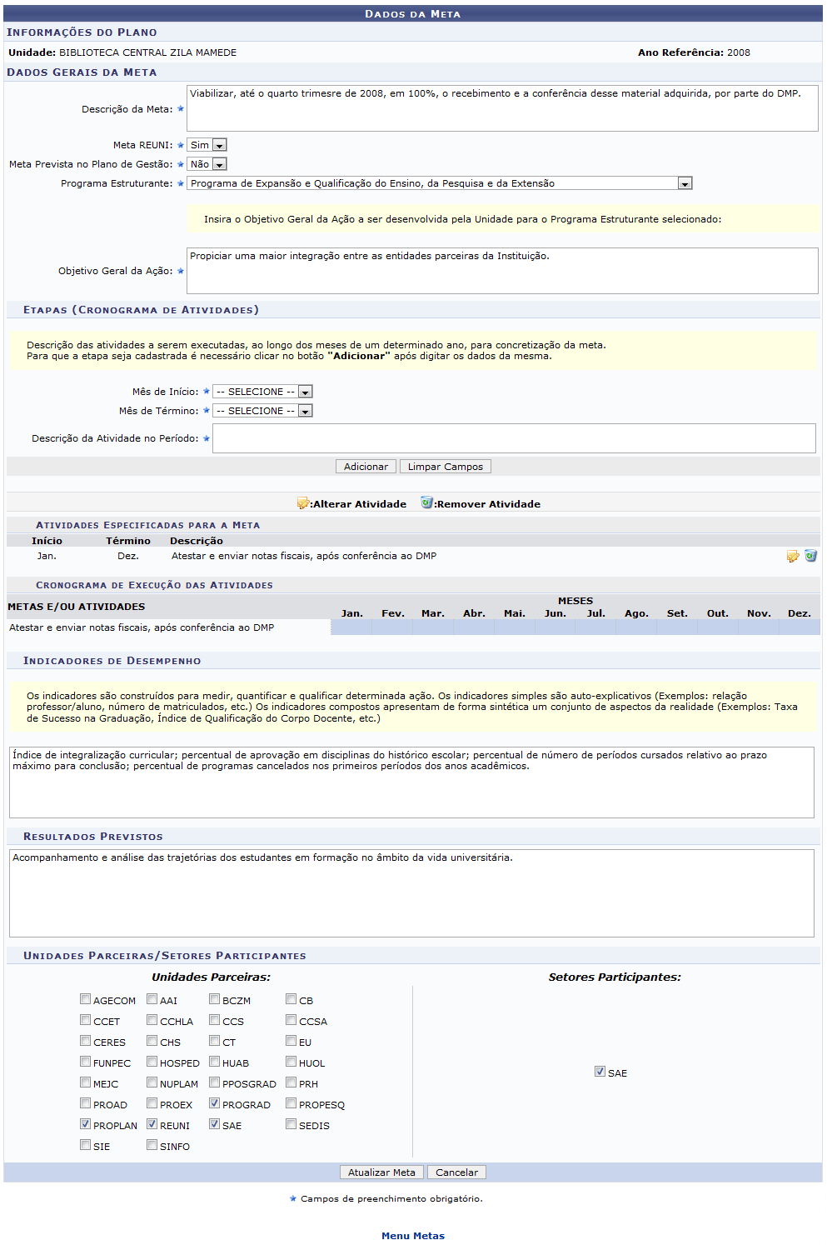Figura 14: Alterar Dados da Meta
O usuário poderá alterar os seguintes campos, na parte de Dados Gerais da Meta:
- Descrição da Meta: Se necessário altere as informações desse campo;
- Meta REUNI: Deverá ser selecionado entre Sim e Não;
- Meta Prevista no Plano de Gestão: Novamente deverá ser selecionado entre Sim e Não, conforme a meta;
- Programa Estruturante: O sistema disponibiliza uma lista com os programas disponíveis;
- Objetivo Geral da Ação: Esse campo é destinado ao objetivo da ação;
Na parte de Etapas (Cronograma de Atividades), o usuário poderá alterar o Mês de Início, Mês de Término e informar uma nova Descrição da Atividade no Período. Após informar os novos dados para esse campo, deverá clicar em Adicionar, ou se desejar informar outros dados, clique em Limpar Campos.
As atividades cadastradas poderão ser alteradas, através do ícone e removidas clicando em , ao clicar no ícone pra remover uma caixa de diálogo será exibida solicitando confirmação da operação.
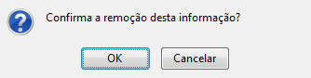Figura 15: Caixa de diálogo
Confirme a remoção clicando em OK e a atividade será removida da lista em que se encontra.
As modificações dos dados também são possíveis em: Indicadores de Desempenho, Resultados Previstos e Unidades Parceiras/Setores Participantes.
Ao finalizar, clique em Atualizar Meta.
A seguinte mensagem informará o sucesso da atualização:
Figura 16: Sucesso da operação
De volta às Metas Encontradas, clicando no ícone , é possível visualizar o Relatório de Resultado de Meta.
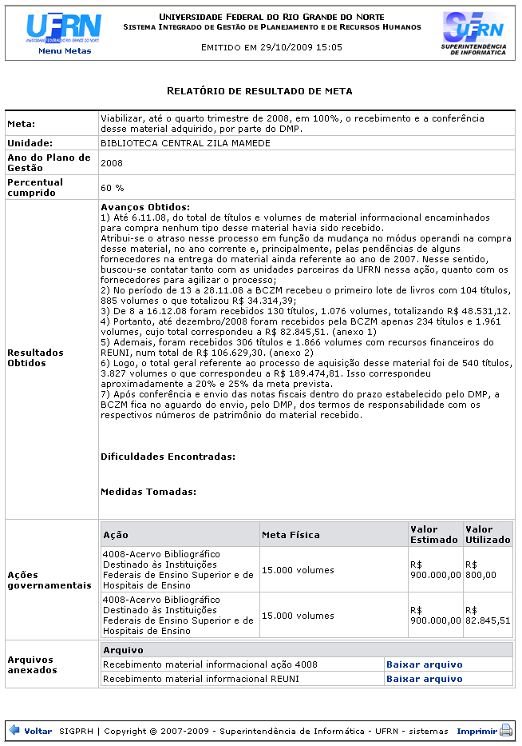Figura 17: Relatório de resultado de meta
Para acessar o Menu Metas, clique em localizado no cabeçalho da página de relatório.
Para retornar à página anterior, clique em Voltar.
Se desejar imprimir o relatório, clique no ícone .
Em Metas Encontradas, também é possível remover o resultado final através do ícone .
O usuário poderá visualizar o Relatório de Prestação de Contas das Metas clicando no ícone 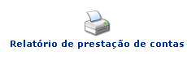.
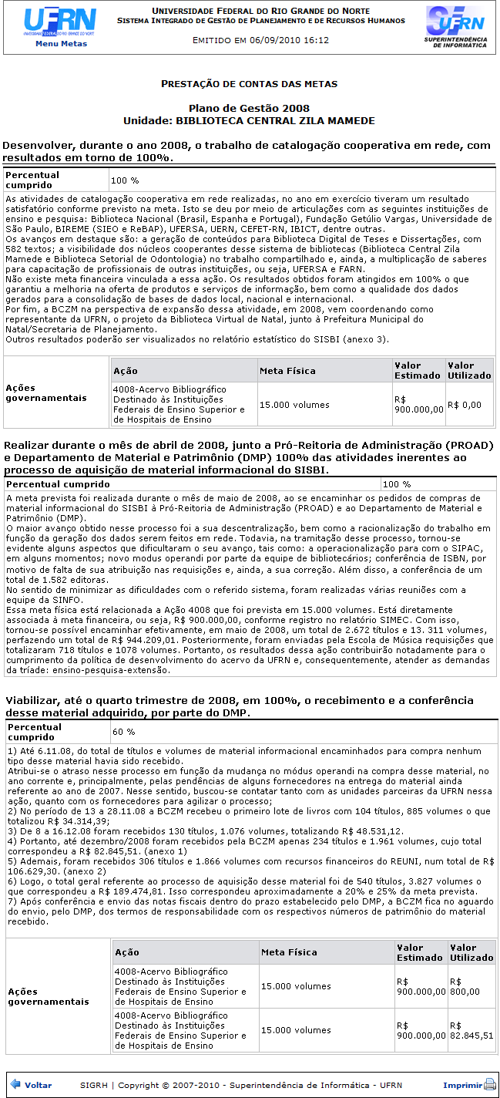Figura 18: Prestação de contas das metas
Para acessar o Menu Metas clique em , localizado no cabeçalho da página de relatório.
Para retornar à página anterior, o usuário deverá clicar em Voltar.
Se desejar imprimir o relatório, clique no ícone .
Para cadastrar uma Nova Meta para a Unidade, clique no ícone 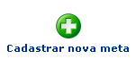. Esta operação está explicada no manual relacionado ao fim deste.
Bom Trabalho!

Manuais Relacionados
- Cadastrar/Alterar Metas da Unidade
- Conceder/Revogar Permissão para Cadastramento das Metas
- Cadastrar/Alterar/Consultar Resultados Parciais das Metas
<< Voltar - Manuais do SIGPRH

